Đại HỌC QUỐC GIA HÀ NỘI
tRƯỜNG đẠI HỌC CÔNG NGHỆ
----------------------------------------

BÁO CÁO THỰC TẬP
NGÀNH: CÔNG NGHỆ THÔNG TIN
ĐỀ TÀI: PYTHON VÀ ỨNG DỤNG WEB
Cán bộ hướng dẫn: Đặng Quang Tú
Vũ Minh Đức

Giảng viên đánh giá: Gs.Ts Tô Văn Khánh
Sinh viên: Nguyễn Thị Trang
Mã sinh viên: 13020452
Lớp: K58CB

Hà Nội, tháng 9 năm 2016
MỤC LỤC

LỜI CẢM ƠN 2
I. Giới thiệu chung 3
1. Giới thiệu về FPT Software 3
II. Ngôn ngữ Python 4
1. Giới thiệu 4
2. Đặc điểm 4
3. Các bài tập thực hành 6
III. Framework Django 10
1. Giới thiệu 10
2. Cách cài đặt 10
3. Kiến trúc của Django project 10
4. Bài tập thực hành 12
a. Web Polls 12
b. Web Font Admin – Upload File 15
IV. Mô tả phần mềm cài đặt 16
V. Kết quả đạt được, hướng phát triển 17
1. Kỹ năng & kiến thức thu thập được 17
2. Hướng phát triển tiếp theo để hoàn thiện giải pháp 19
VI. Danh sách các tài liệu tham khảo 19
1. Về Python 19
2. Về Framework Django 19
LỜI CẢM ƠN

Lời đầu tiên em xin chân thành cảm ơn đến quý Thầy, Cô khoa Công Nghệ Thông Tin Trường Đại Học Công Nghệ - Đại Học Quốc Gia Hà Nội, những người đã trực tiếp giảng dạy, truyền đạt những kiến thức thật bổ ích cho em trong suốt thời gian qua, đó sẽ là nền tảng cơ bản, là hành trang vô cùng quý giá, là hành trang cho em bước vào sự nghiệp sau này trong tương lai.
Em cũng xin gửi lời cảm ơn chân thành đến Thầy Tô Văn Khánh đã tạo điều kiện và hướng dẫn em trong suốt thời gian qua.
Bên cạnh đó, em cũng xin gửi lời cảm ơn sâu sắc đến ban lãnh đạo Công ty Fsoft đã tạo cơ hội giúp em có thể hiểu rõ về một môi trường làm việc thực. Em chân thành cảm ơn anh Đặng Quang Tú và anh Vũ Minh Đức là người trực tiếp quản lý, hướng dẫn, giúp đỡ em trong suốt quá trình thực tập và em cũng cảm ơn anh chị trong Công ty Fsoft đã nhiệt tình và chỉ bảo để em có được những kinh nghiệm thực tế của một người lập trình viên.
Trong quá trình thực tập, vì chưa có kinh nghiệm thực tế nên bài báo cáo chắc chắn sẽ không tránh khỏi những sai sót. Kính mong nhận được sự góp ý, nhận xét từ phía Thầy, cũng như anh chị trong Công ty Fsoft để em rút ra được những kinh nghiệm bổ ích có thể áp dụng vào thực tiễn một cách hiệu quả trong tương lai.
Kính chúc mọi người luôn vui vẻ, hạnh phúc, sức khỏe dồi dào và luôn thành công trong công việc.
Em xin chân thành cảm ơn!

- Giới thiệu chung
  - Giới thiệu về FPT Software
- FPT, tên viết tắt của Công ty cổ phần FPT (tên cũ là Công ty Phát triển và Đầu tư Công nghệ), là một tập đoàn kinh tế tại Việt Nam với lĩnh vực kinh doanh chính là cung cấp các dịch vụ liên quan công nghệ thông tin.
- FPT Software (FSOFT) - Công ty cổ phần phần mềm FPT là một trong số các công ty phần mền hàng đầu tại Việt Nam. FSOFT có hệ thống khách hàng rộng lớn trên toàn thế giới ở Mỹ, Châu Âu, Nhật Bản, và các nước Châu Á Thái Bình Dương (Malaysia, Singapore, Thailand, Australia).
- FPT Software đang tiến đến mục tiêu cán mốc 1 tỷ USD doanh thu và có đội ngũ nhân sự gồm 30.000 người vào năm 2020. Theo đó, công ty sẽ cần tuyển mới khoảng 4.000 người mỗi năm. Hiện FPT Software có khoảng 9.000 cán bộ nhân viên.
  - Giới thiệu công việc
- Học và thực hành ngôn ngữ mới Python
Thời gian: 2 tuần
- Học và thực hành Framework Django
Thời gian: 2 tuần

- Ngôn ngữ Python
  - Giới thiệu
- Python là một ngôn ngữ lập trình thông dịch do Guido van Rossum tạo ra năm 1990. Python hoàn toàn tạo kiểu động và dùng cơ chế cấp phát bộ nhớ tự động; do vậy nó tương tự như Perl, Ruby, Scheme, Smalltalk, và Tcl. Python được phát triển trong một dự án mã mở, do tổ chức phi lợi nhuận Python Software Foundation quản lý.
- Theo đánh giá của Eric S. Raymond, Python là ngôn ngữ có hình thức rất sáng sủa, cấu trúc rõ ràng, thuận tiện cho người mới học lập trình. Cấu trúc của Python còn cho phép người sử dụng viết mã lệnh với số lần gõ phím tối thiểu, như nhận định của chính Guido van Rossum trong một bài phỏng vấn ông.
- Ban đầu, Python được phát triển để chạy trên nền Unix. Nhưng rồi theo thời gian, nó đã "bành trướng" sang mọi hệ điều hành từ MS-DOS đến Mac OS, OS/2, Windows, Linux và các hệ điều hành khác thuộc họ Unix. Mặc dù sự phát triển của Python có sự đóng góp của rất nhiều cá nhân, nhưng Guido van Rossum hiện nay vẫn là tác giả chủ yếu của Python. Ông giữ vai trò chủ chốt trong việc quyết định hướng phát triển của Python.
  - Đặc điểm
- Dễ học, dễ đọc
  - Từ khóa: Python tăng cường sử dụng từ khóa tiếng Anh, hạn chế các kí hiệu và cấu trúc cú pháp so với các ngôn ngữ khác.
  - Khối lệnh: Trong các ngôn ngữ khác, khối lệnh thường được đánh dấu bằng cặp kí hiệu hoặc từ khóa. Ví dụ, trong C/C++, cặp ngoặc nhọn { } được dùng để bao bọc một khối lệnh. Python, trái lại, có một cách rất đặc biệt để tạo khối lệnh, đó là thụt các câu lệnh trong khối vào sâu hơn (về bên phải) so với các câu lệnh của khối lệnh cha chứa nó.

- Trình thông dịch
  - Python là một ngôn ngữ lập trình dạng thông dịch, do đó có ưu điểm tiết kiệm thời gian phát triển ứng dụng vì không cần phải thực hiện biên dịch và liên kết. Trình thông dịch có thể được sử dụng để chạy file script, hoặc cũng có thể được sử dụng theo cách tương tác. Ở chế độ tương tác, trình thông dịch Python tương tự shell của các hệ điều hành họ Unix, tại đó, ta có thể nhập vào từng biểu thức rồi gõ Enter, và kết quả thực thi sẽ được hiển thị ngay lập tức. Đặc điểm này rất hữu ích cho người mới học, giúp họ nghiên cứu tính năng của ngôn ngữ; hoặc để các lập trình viên chạy thử mã lệnh trong suốt quá trình phát triển phần mềm. Ngoài ra, cũng có thể tận dụng đặc điểm này để thực hiện các phép tính như với máy tính bỏ túi.
- Hệ thống kiểu dữ liệu
  - Python sử dụng hệ thống kiểu duck typing, còn gọi là latent typing (tự động xác định kiểu). Có nghĩa là, Python không kiểm tra các ràng buộc về kiểu dữ liệu tại thời điểm dịch, mà là tại thời điểm thực thi. Khi thực thi, nếu một thao tác trên một đối tượng bị thất bại, thì có nghĩa là đối tượng đó không sử dụng một kiểu thích hợp.
  - Python cũng là một ngôn ngữ định kiểu mạnh. Nó cấm mọi thao tác không hợp lệ, ví dụ cộng một con số vào chuỗi kí tự.
  - Sử dụng Python, ta không cần phải khai báo biến. Biến được xem là đã khai báo nếu nó được gán một giá trị lần đầu tiên. Căn cứ vào mỗi lần gán, Python sẽ tự động xác định kiểu dữ liệu của biến.
- Module
  - Python cho phép chia chương trình thành các module để có thể sử dụng lại trong các chương trình khác. Nó cũng cung cấp sẵn một tập hợp các modules chuẩn mà lập trình viên có thể sử dụng lại trong chương trình của họ. Các module này cung cấp nhiều chức năng hữu ích, như các hàm truy xuất tập tin, các lời gọi hệ thống, trợ giúp lập trình mạng (socket),…
- Multiple paradigms (đa biến hóa)
  - Python là một ngôn ngữ đa biến hóa (multiple paradigms). Có nghĩa là, thay vì ép buộc mọi người phải sử dụng duy nhất một phương pháp lập trình, Python lại cho phép sử dụng nhiều phương pháp lập trình khác nhau: hướng đối tượng, có cấu trúc, chức năng, hoặc chỉ hướng đến một khía cạnh. Python kiểu kiểu động và sử dụng bộ thu gom rác để quản lí bộ nhớ. Một đặc điểm quan trọng nữa của Python là giải pháp tên động, kết nối tên biến và tên phương thức lại với nhau trong suốt thực thi của chương trình.
- Sự tương đương giữa true và một giá trị khác 0
  - Cũng như C/C++, bất kì một giá trị khác 0 nào cũng tương đương với true và ngược lại, một giá trị 0 tương đương với false.
  - Các bài tập thực hành
- Các bài toán cơ sở
  - Dice Rolling Simulator
Mục tiêu: Giống như tiêu đề của nó, bài tập đưa ra một chương trình giống như trò chơi tung xúc xắc. Khi chương trình chạy, nó sẽ random ra một số nguyên trong đoạn [0,6]. Chương trình sẽ in ra đó là số gì. Sau đó, hỏi người chơi nếu muốn tung lại xúc xắc.
Trong bài toán này, cần gán giá trị min và max mà hàm random ra. Cần viết một hàm đưa ra một số random trong đoạn [0,6] và in ra số đó.
  - Guess the Number
Mục tiêu: Giống như chương trình đầu tiên, bài này cũng sử dụng module random trong Python. Đầu tiên chương trình sẽ đưa ra một số mà người chơi không biết. Người chơi cần đoán đó là số nào. Nếu người chơi đoán sai, chương trình sẽ đưa ra một gợi ý ngắn về lý do sai (ví dụ như số quá lớn hoặc quá bé so với số cần tìm). Nếu người chơi đoán đúng, đưa ra dấu hiệu và kết thúc.
Trong bài toán này, cần một hàm để kiểm tra đầu vào của người chơi có thực sự là một số hay không, một hàm để so sánh số đầu vào và số random.
  - Mad Libs Generator
Mục tiêu: Dựa theo trò Summer Son’s Mad Libs trong Javascript, Chương trình sẽ yêu cầu người chơi nhập một tập các đầu vào. Ví dụ, một danh từ, một tính từ. Sau đó, từ tất cả các đầu vào đó, Chương trình sẽ đặt chúng vào một câu chuyện có sẵn.
Trong bài toán này, cần lấy đầu vào của người dùng, và sau đó in ra câu chuyện hoàn chỉnh bao gồm các đầu vào.
  - Hangman
Mục tiêu: Không thực sự như tiêu đề bài toán, mục tiêu chính của bài toán là làm một game đơn giản về “đoán từ”. Người chơi cần nhập vào một ký tự mình đoán. Số lần đoán bị giới hạn. Cần có một từ để cho người chơi đoán (Có thể lấy random từ một danh sách các từ sẵn có).
Trong bài toán này, cần một hàm để kiểm tra xem người chơi có thực sự nhập một chữ cái hay không, một hàm để kiểm tra chữ cái đó có là chữ cái đầu của từ random ra hay không.
- Trò chơi mê cung
  - Là trò chơi đưa ra một mê cung (10*10) xác định. Người chơi có vị trí ban đầu ở cửa vào. Chương trình đưa ra các gợi ý về đường đi (phía nào đi được, phía nào bị chặn. Người chơi nhập hướng đi sang trái, sang phải, lên trên, xuống dưới để di chuyển trong mê cung. Nếu di chuyển được in thì thông báo vị trí mới, nếu không thì thông bào và người chơi vẫn đứng nguyên. Nếu đến lối ra thì người chơi chiến thắng và kết thúc chương trình.
  - Mê cung đầu vào như hình sau:

Trong bài toán này, trừu tượng hóa mê cung và người chơi.
    - Mê cung có các thuộc tính sau:
      - maze: mảng 2 chiều [i.j] i là hàng của mê cung, j là cột của mê cung. Mỗi ô con trong mê cung được mô tả bằng 1 list 4 phần tử. Mỗi phần tử là 0 hoặc 1 tương ứng với các hướng của nó đóng hay mở.
      - outPos: lối ra của mê cung
      - inPos: lối vào của mê cung
      - mappingDes: một dict với key là 0 và 1, value tương ứng là ‘Close’ và ‘Open’.
      - mappingDir: một dict với key là 0, 1, 2, 3, value tương ứng là [‘Top’, ‘t’], [‘Right’, ‘r’], [‘Bottom’, ‘b’], [‘Left’, ‘l’].
Và các phương thức sau:
      - init(): khởi tạo với các thuộc tính bên trên
      - getOutp(): trả về vị trí ra của mê cung
      - getInp(): trả về vị trí vào của mê cung
      - getPosVal(curPos): đầu vào là một vị trí [i,j] i,j thuộc đoạn [0,9], trả về đặc điểm của vị trí đó.
      - getDes(curPosVal): Từ đặc điểm vị trí, trả về string mô tả các hướng đóng hay mở.
    - Về lớp người chơi có thuộc tính sau:
      - curPos: lưu vị trí hiện tại của người chơi
      - prePos: lưu tập các vị trí người chơi đã đi qua.
Và các phương thức sau:
      - moveTop(): di chuyển lên trên
      - moveRight(): di chuyển sang phải
      - moveBot(): di chuyển xuống dưới
      - moveLeft(): di chuyển sang trái
    - Function play(player, maze)
Đưa ra gợi ý lối đi, lấy đầu vào của người chơi, và di chuyển nếu lối mở. Nếu người chơi đi đến điểm ra thì in ra thông báo chiến thắng.
  - Tìm đường tự động trong mê cung
Kế thừa chương trình mê cung trên, viết một hàm lấy điểm đầu và điểm cuối và trả về cách đi.
Trong phần này, sử dụng thuật toán quay lui vét cạn. Đi lần lượt các đường có thể đi, nếu gặt đường cụt sẽ quay lại ô trước nó, và ô vừa đi qua đó sẽ được đánh dấu lại để không đi vào đường đó nữa.

- Framework Django
  - Giới thiệu
Django là một web framework khá nổi tiếng được viết hoàn toàn bằng ngôn ngữ Python. Nó không phải là một micro-framework như Flask, mà là một framework với đầy đủ các thư viện, module hỗ trợ các web-developer.
  - Cách cài đặt
Cách tốt nhất là dùng virtualenv, và pip để cài Django
$ sudo apt-get update && sudo apt-get install python-virtualenv python-pip build-essential python-dev libffi-dev libssl-dev libxml2-dev libxslt1-dev postgresql python-psycopg2 -y
$ mkdir myfirstapp
$ cd myfirstapp
$ virtualenv -p python3 djangotut
$ djangotut/bin/pip install django
Nếu có IDE Pycharm bản pro, có thể tạo project Django một cách dễ dàng hơn. Vào New -> New project -> Django project -> Create.
  - Kiến trúc của Django project
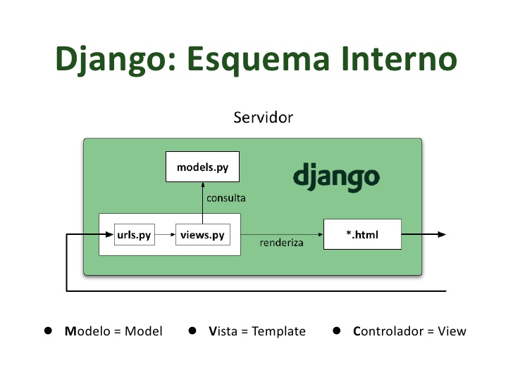
Kiến trúc của một Django project gần giống như mô hình MVC.
Cụ thể là:
- Model: Mô tả các class gồm các thuộc tính, kiểu dữ liệu. Mỗi class tương ứng với một bảng dữ liệu, thêm các khóa chính và khóa ngoài ngay trong class.
- Template (Thay thế cho View trong mô hình MVC): Có nhiệm vụ tiếp nhận dữ liệu từ view và hiển thị nội dung sang các đoạn mã HTML, có thể hiểu nôm na đây người ta còn gọi là thành phần giao diện.
- View (Thay thế cho Controller trong mô hình MVC): Đóng vài trò trung gian giữa Model và Template. Nó gồm các hàm được gọi từ urls.py, tương tác với cơ sở dữ liệu để xử lý yêu cầu sau đó trả về đường dẫn đến một template.
Một Django project mới khởi tạo bao gồm:
- mysite/: Ngoài cùng là root directory chứa project.
- manage.py: Đây là 1 command-line utility cho phép mình thao tác với theo nhiều cách. Bạn có thể tìm hiểu về manage.py trong django-admin.py và manage.py.
- mysite/: Bên trong là gói các package Python mình sẽ sử dụng cho project
- mysite/__init__.py: Là 1 file rỗng chỉ định việc cái đường dẫn này sẽ được xem như là 1 Python package.
- mysite/settings.py: Settings/configuration cho project Django
- mysite/urls.py: Khai báo URL cho project
- mysite/wsgi.py: entry-point cho tích hợp web server WSGI
  - Bài tập thực hành
- Web Polls
- Mục tiêu: Sử dụng framework Django và Python, xây dựng ứng dựng Web Polls.
Đây là trang web bỏ phiếu, gồm các Question là các câu hỏi dạng text. Mỗi Question có các Choice, mỗi Choice là câu trả lời dạng text và có một điểm vote riêng.
- Sơ đồ user case như sau:
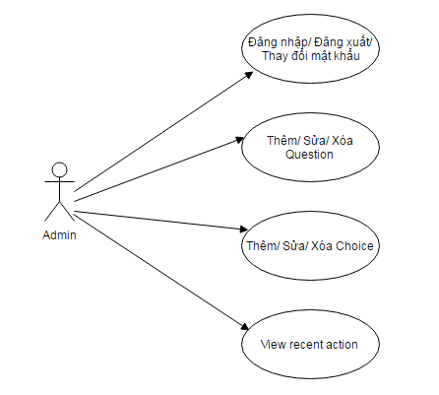
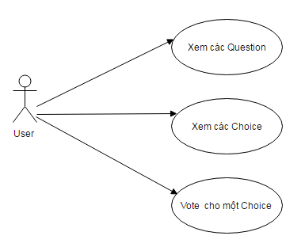
- Trang web về cơ bản như sau:
  - Admin chọn xem tất cả các Question thì trang web như sau:

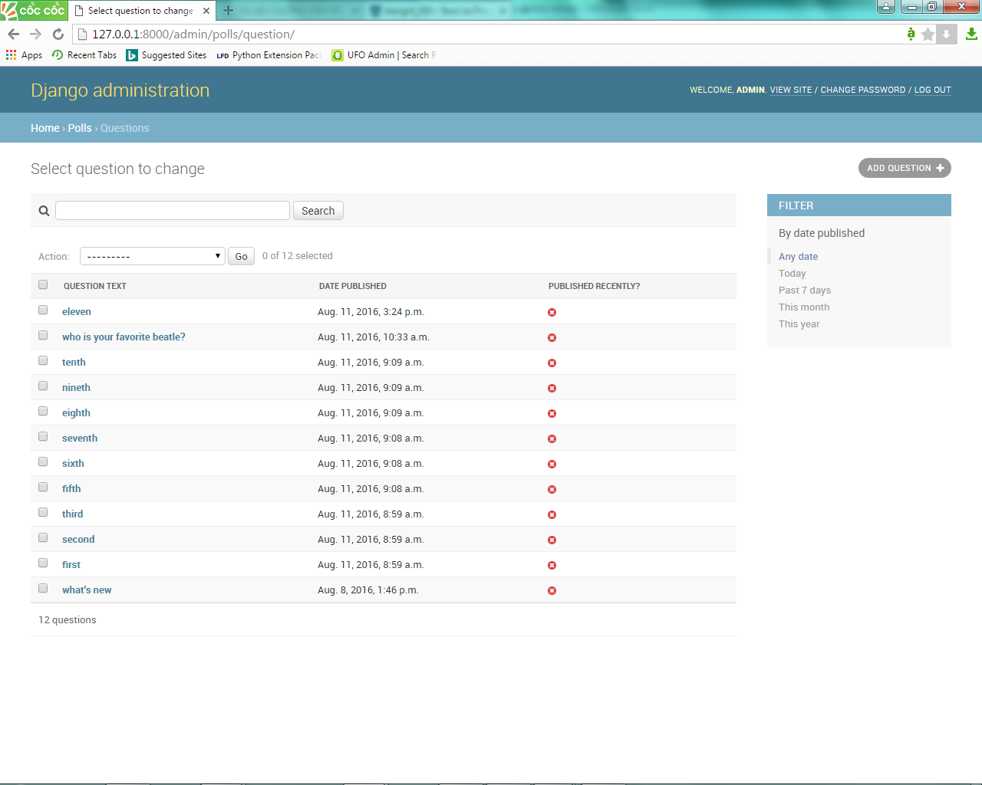

  - Admin chọn nút Add Question để thêm một Question mới thì trang web như sau:

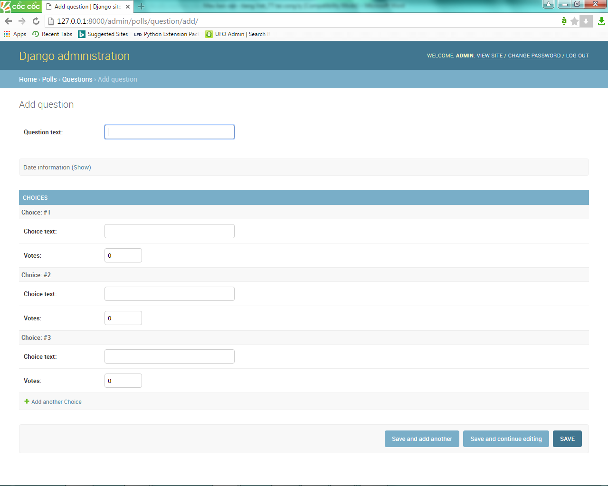

  - Admin chọn một Question để update thì trang web như sau:

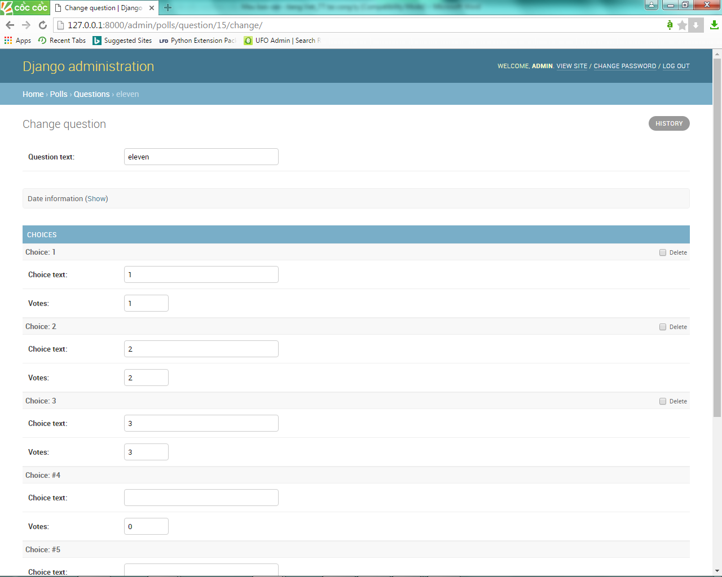

  - Admin xóa một hoặc nhiều thì trang web như sau:

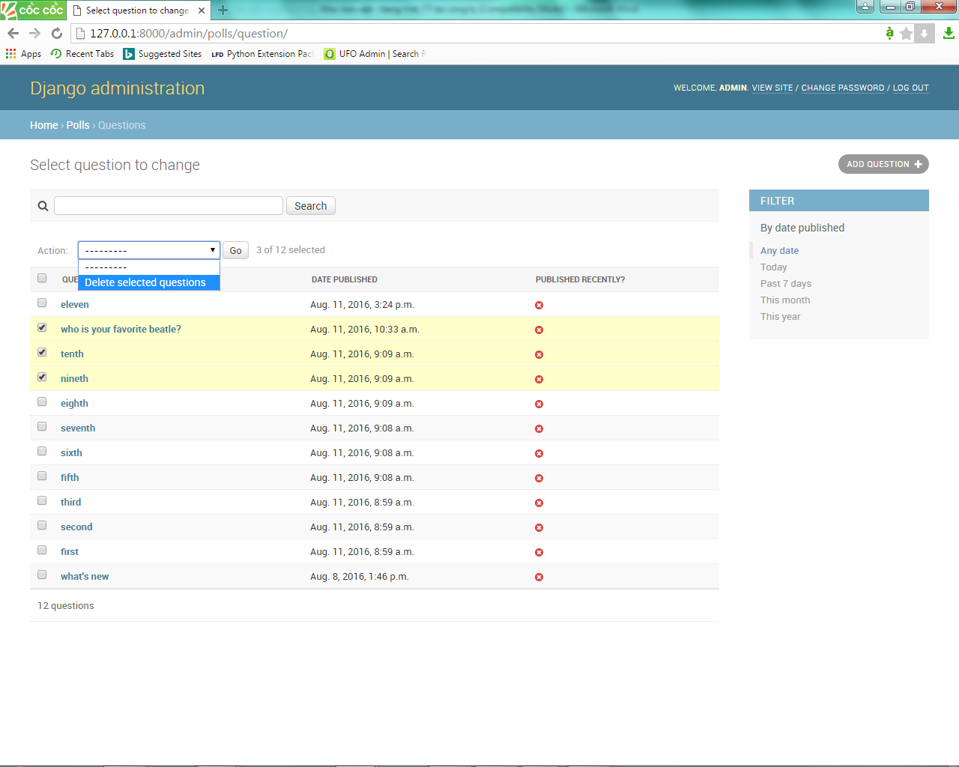

- Web Font Admin – Upload File
- Trang web cho phép upload một hoặc nhiều File.
- Trước khi một File type được chọn, web có dạng như sau:

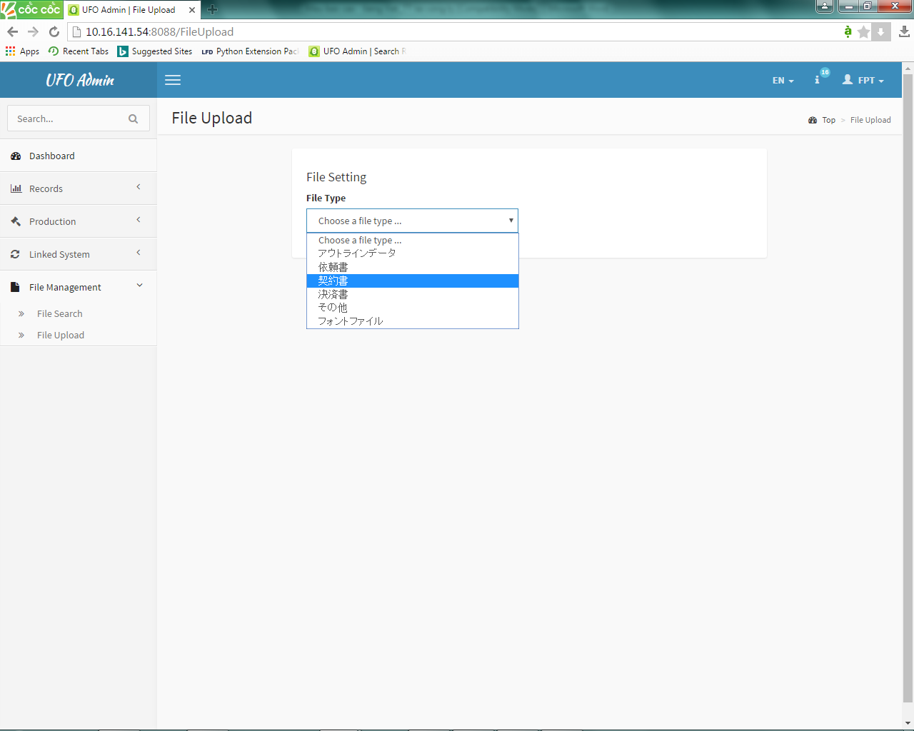

- Sau khi chọn một option, phần select file và drag or drop file sẽ hiện ra như sau: 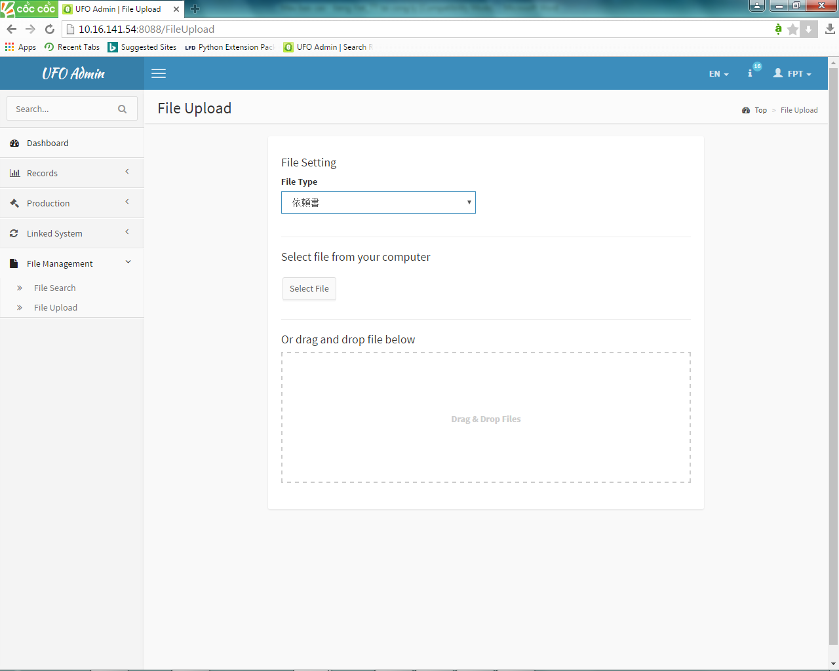

- Ta có thể chọn nhiều File để upload, sau khi chọn các file upload xong, thanh trạng thái upload xuất hiện cho ta biết trạng thái upload, ví dụ như sau:
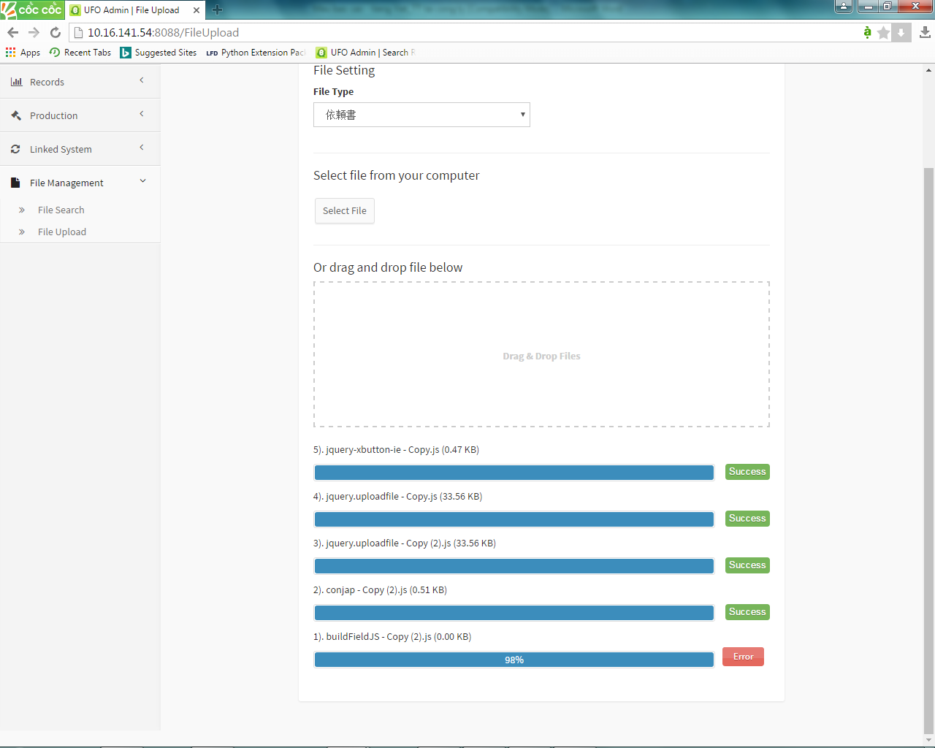

- Mô tả phần mềm cài đặt
- Download và cài đặt Python bản mới nhất từ trang sau:
https://www.python.org/downloads/
- Download và cài đặt PyCharm Community là IDE của python từ trang sau:
https://www.jetbrains.com/pycharm/download/#section=windows

- Kết quả đạt được, hướng phát triển
  - Kỹ năng & kiến thức thu thập được
- Kỹ năng
- Kỹ năng học và tự học
Trong quá trình học ngôn ngữ mới rút ra được muốn học ngôn ngữ mới hiệu quả, mình cần hiểu các phần sau của nó có gì giống và khác nhau với các ngôn ngữ khác như C/C++:
    - Cú pháp cơ bản
    - Kiểu biến
    - Cấu trúc điều kiển
    - Function
    - File Input/Output
Về một framework mới, cần hiểu rõ kiến trúc của nó, so sánh nó với kiến trúc MVC để thấy sự khác biệt.
Ngoài ra, trong suốt quá trình thực tập, em đã nhận thức được những điều gì mình cần hiểu biết để làm một phần mềm tốt, và lập kế hoạch tự học những điều đó.

- Kỹ năng lắng nghe
Đây là kỹ năng vô cùng cần thiết trong công việc và cả cuộc sống sau này. Trong suốt quá trình thực tập, em rút ra được rằng trong một công việc chung, mỗi người luôn có ý tưởng riêng của mình, để thống nhất giải pháp tốt nhất, cả nhóm phải lắng nghe nhau, trình bày và tìm ra ưu nhược điểm mỗi giải pháp.
Lắng nghe người khác muốn gì, còn là những điều mà bản thân cần rút kinh nhiệm và sửa chữa, để bản thân ngày một tiến bộ hơn, và hòa đồng với môi trường làm việc hơn.
- Kỹ năng giải quyết vấn đề
Đứng trước một vấn đề mới của một dự án nhiều khi ta đã có một vài giải pháp. Nhưng chưa chắc các giải pháp này đã hiệu quả nếu không được tìm hiểu kỹ càng trước khi làm. Vì vậy cần tìm hiểu kỹ nó bằng cách trả lời các câu hỏi:
    - Nó giải quyết vấn đề bằng cách nào?
    - Nó ảnh hưởng như thế nào đến dự án?
…
Nên có kế hoạch càng cụ thể càng tốt để những vấn đề được giải quyết tốt nhất.
- Kỹ năng quản lý bản thân và tinh thần tự tôn
Để làm chủ bản thân, cần có kĩ năng quản lý bản thân như: Mình muốn gì, không muốn gì, thuận lợi và khó khăn có thể gặp khi thực hiện mục tiêu, sự kiên định mục tiêu đã đề ra, biết điều chỉnh mục tiêu cho phù hợp khi cần thiết, lường trước những hậu quả xấu có thể xảy ra và tìm được giải pháp khắc phục, đánh giá kết quả đạt được so với mục tiêu đề ra.
Làm chủ được chính bản thân mình để nâng cao tinh thần tự tôn cá nhân và sau này là tinh thần tự tôn dân tộc.

- Kỹ năng đạt mục tiêu/ tạo động lực làm việc
Sống và làm việc hiệu quả luôn là mong muốn của em. Việc đạt mục tiêu trở nên quan trọng hàng đầu. Biết mình muốn gì và phải làm gì? Sau khi đã có các mục tiêu cần chia nhỏ chúng, sắp xếp thời gian làm cho hiệu quả. Nếu trong ngày công việc không được hoàn thành tốt như mong đợi thì cần chia nhỏ hơn, giảm khối lượng việc. Ngược lại, nếu trong một ngày như vậy các việc được hoàn thành sớm và sư nhiều thời gian thì cẩn tăng khối lượng việc để công việc hoàn thành sớm và tốt nhất.
Vì công việc được nên kế hoạch làm một cách hợp lý nên em có nhiều động lực để hoàn thành mục tiêu của mình.
- Kiến thức thu thập được
- Ngôn ngữ lập trình Python
Em đã biết được những kiến thức về ngôn ngữ lập trinh Python.
Python là ngôn ngữ có hình thức rất sáng sủa, cấu trúc rõ ràng. Nó cung cấp các hàm có tính chất ưu việt có thể tối ưu hóa code như: lambda, map, reduce, filter, list comprehention…
- Framework Django
Đây là một framework rất hữu ích, có sẵn rất nhiều thư viện. Ngoài ra có cung cấp sắn nhiều ứng dụng như web admin, authenticate, sessions, message,..giúp đỡ rất nhiều cho lập trình viên trong việc tạo trang web.
Ngoài ra với bộ tài liệu đồ sộ và cộng đồng rộng lớn nó giúp giải đáp nhiều thắc mắc trong quá trình học tập và làm việc.
  - Hướng phát triển tiếp theo để hoàn thiện giải pháp
Từ cách kiến thức thu được trong suốt thời gian thực tập này, và dựa trên web đã làm được, em có hướng phát triển tạo một trang web nghe nhạc gồm các chức năng hỗ trợ admin và người dùng.

- Danh sách các tài liệu tham khảo
  - Về Python
https://vi.wikipedia.org/wiki/Python_(ng%C3%B4n_ng%E1%BB%AF_l%E1%BA%ADp_tr%C3%ACnh)
  - Về Framework Django
https://docs.djangoproject.com/en/1.10/

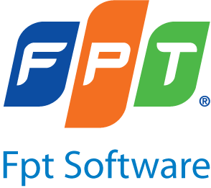

Ý kiến đánh giá:
……………………………………….…………………………
……………………………………….…………………………
……………………………………….…………………………
……………………………………….…………………………
……………………………………….…………………………
……………………………………….…………………………
……………………………………….…………………………
……………………………………….…………………………

Hà Nội, ngày tháng năm 20 .
Người hướng dẫn
(Ký, ghi rõ họ tên & dấu công ty)

Ý kiến đánh giá:
……………………………………….…………………………..
……………………………………….…………………………..
……………………………………….…………………………..
……………………………………….…………………………..
……………………………………….…………………………..
……………………………………….…………………………..
……………………………………….…………………………..
……………………………………….…………………………..

Điểm số: ……. Điểm chữ: …………

Hà Nội, ngày tháng năm 20 .
Giảng viên đánh giá
(Ký, ghi rõ họ tên)

